



G格子达毕业设计（论文）管理系统

通远股份

**操作手册_教研室主任**

教研室主任参与审批的有2个环节，课题申报环节及任务书环节

1. 课题环节审批：导师在线申报的课题—教研室主任审批

若导师在线申报课题提交之后，教研室主任登陆系统，可点击工作台下方待审批—选题环节的申报审批，进入审批页面，无误后点击通过，输入审批语，点击提交即可。

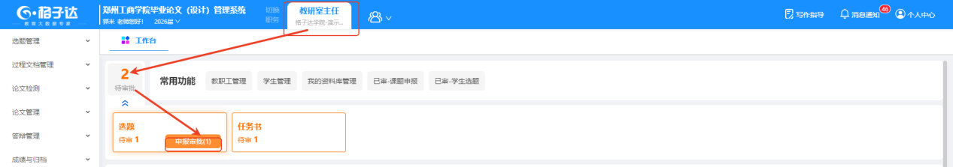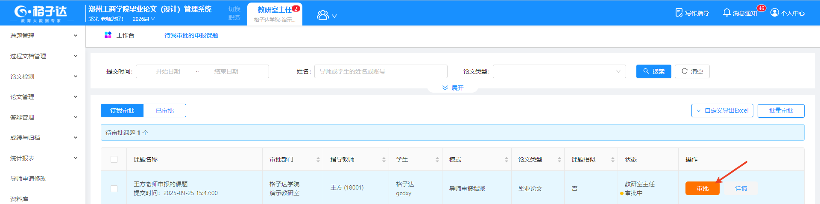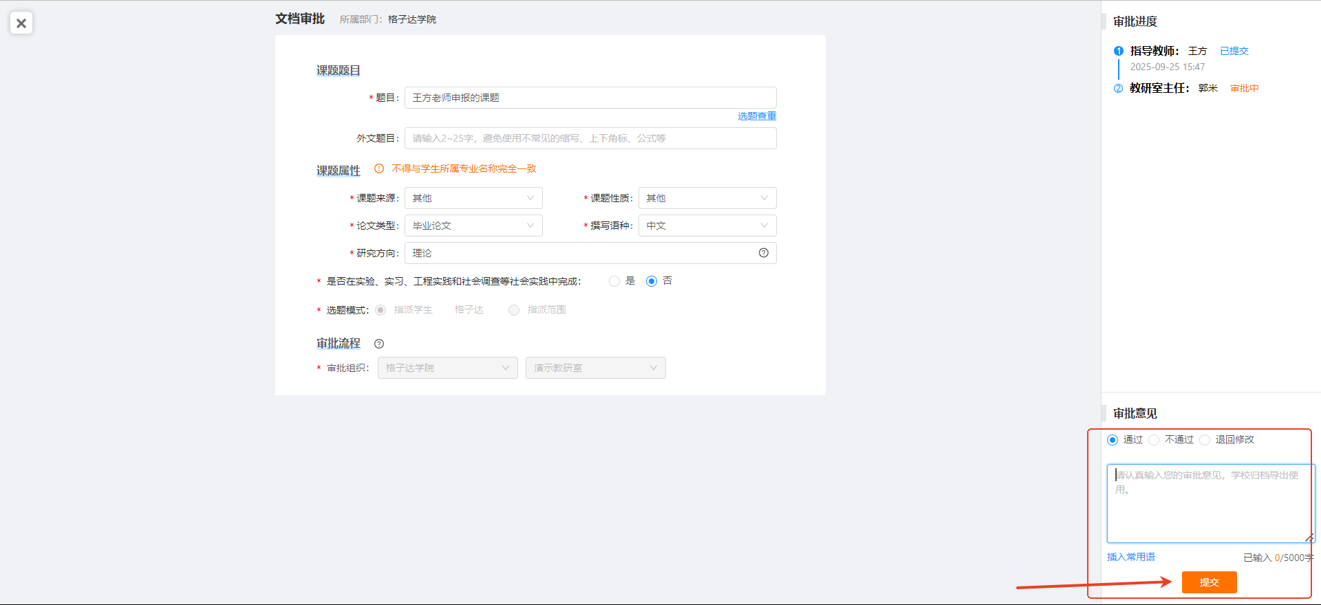

1. 任务书环节审批：导师下达任务书—教研室主任审批—院系管理员审批

导师下达任务书后，教研室主任登陆系统，可点击工作台下方待审批—任务书审批，进入审批页面，无误后点击通过，输入审批语，点击提交，最后由院系管理员账号进行审批通过后，该环节才算完成（注意：预览不是最终效果，全部审批通过后下载下来才会显示签名）。

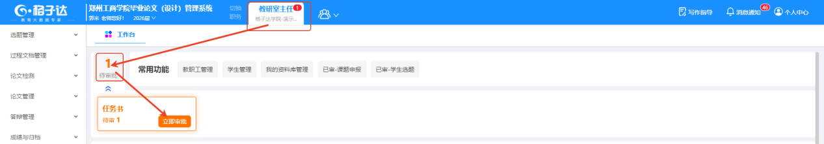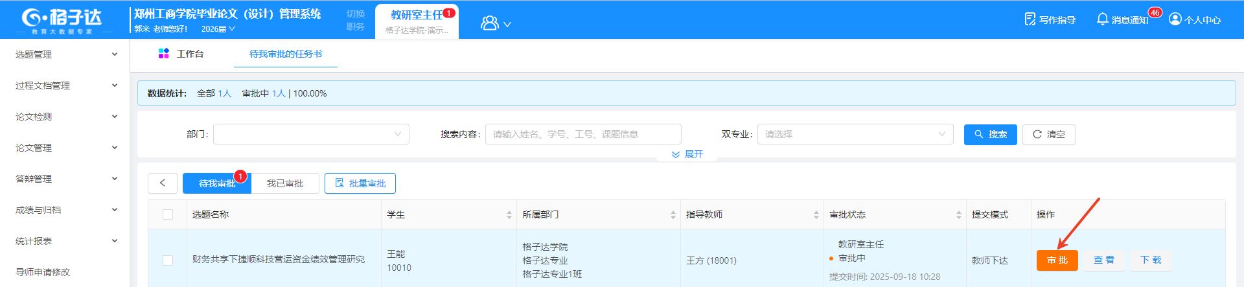

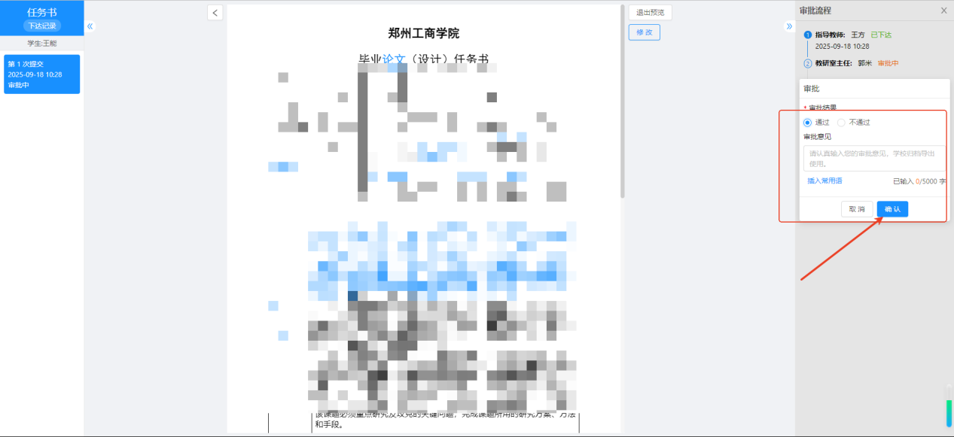

教研室主任可查看到本教研室下面的学生和老师信息，可在左边菜单栏查看各环节学生数据。

